学 院： | 计算机科学与技术学院
课程名称： | 计算机网络原理实验
学 期： | 2023-2024学年 第二学期



实验报告

实验八：应用层DNS协议分析（2学时）
一、实验目的
- 掌握配置静态路由的方法；
- 掌握测试静态路由连通性的方法；
- 掌握RIPv1的配置方法；
- 掌握测试RIP网络连通性的方法。
二、实验步骤
练习1：静态路由配置
某公司要用3台路由将位于3个区域的设备连接起来，3个路由器各连接一个区域的子网，要求能够实现子网1和2内，子网2和3内的主机之间的正常通信。本实验将通过配置基本的静态路由来实现。
- 新建网络拓扑结构；
- 配置好PC1~PC3的网络参数；
- 为路由器AR1~AR3配置端口IP地址；
- 通过ping验证主机之间的连通性；
- 为AR1~AR3配置静态路由；
- 通过ping验证主机之间的连通性。
练习2：RIPv1配置
某小型公司网络拓扑很简单，要用3台路由器实现3个区域子网的互连。本实验将通过模拟简单的企业网络场景来描述RIP路由协议的基本配置。本实验通过配置RIP来实现。
- 新建网络拓扑结构；
- 配置好PC1~PC3的网络参数；
- 为路由器AR1~AR3配置端口IP地址；
- 通过ping验证主机之间的连通性；
- 为AR1~AR3配置RIP；
- 通过ping验证主机之间的连通性。

三、实验结果与分析
练习1
某公司要用3台路由将位于3个区域的设备连接起来，3个路由器各连接一个区域的子网，要求能够实现子网1和2内，子网2和3内的主机之间的正常通信。本实验将通过配置基本的静态路由来实现。
- 新建网络拓扑结构；
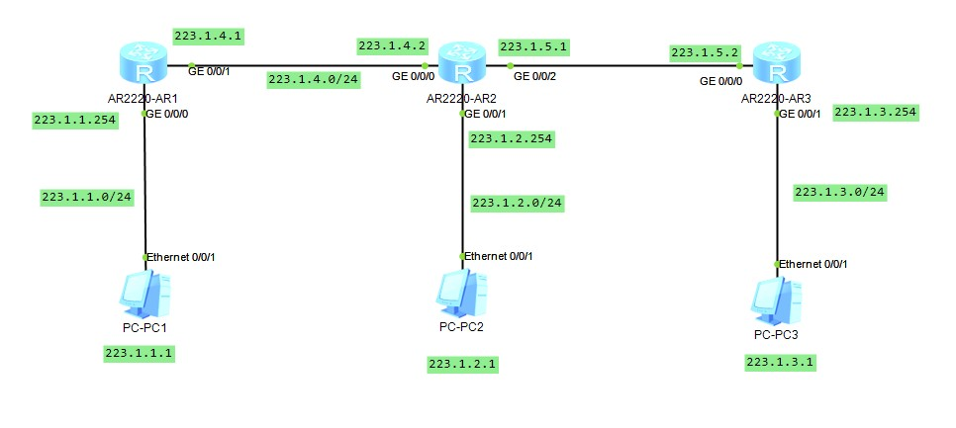
- 配置好PC1~PC3的网络参数；
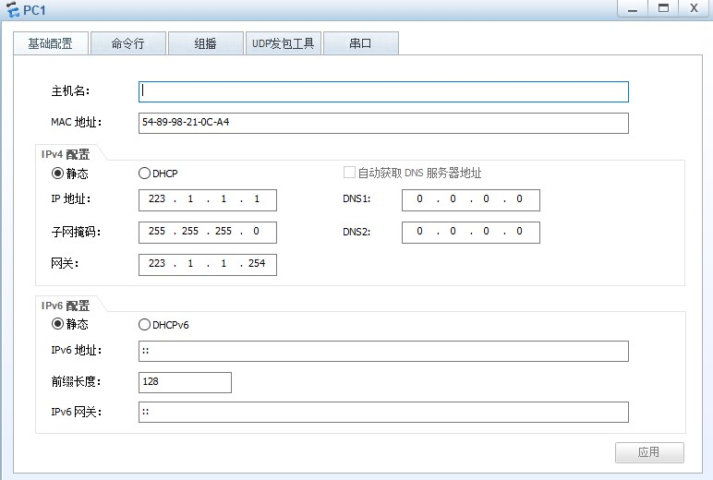
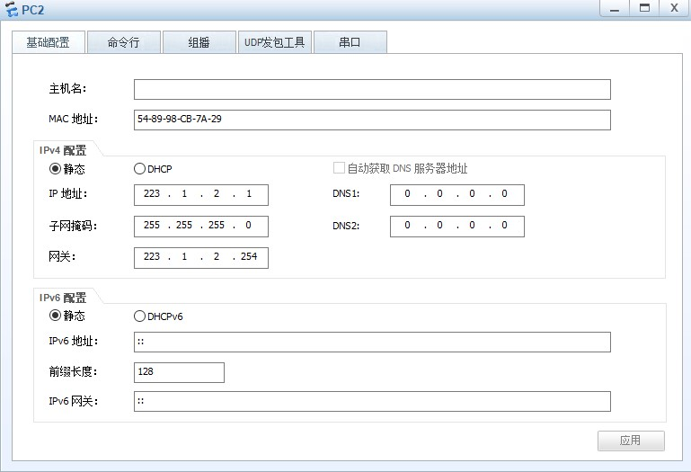
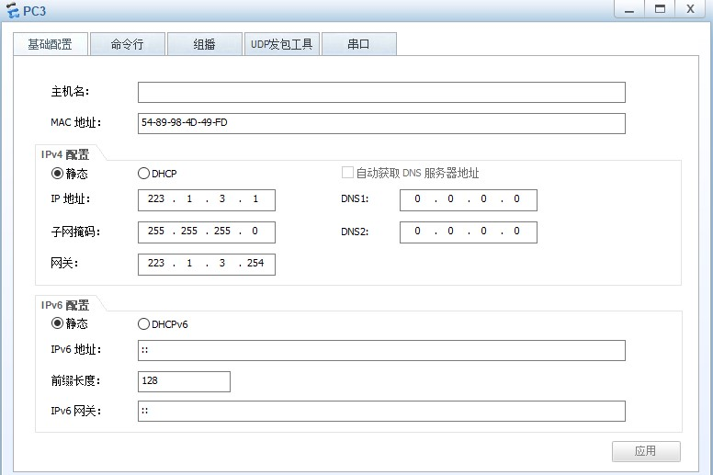
- 为路由器AR1~AR3配置端口IP地址；
AR1
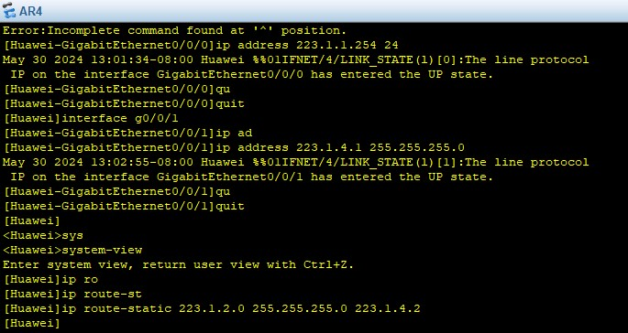
AR2
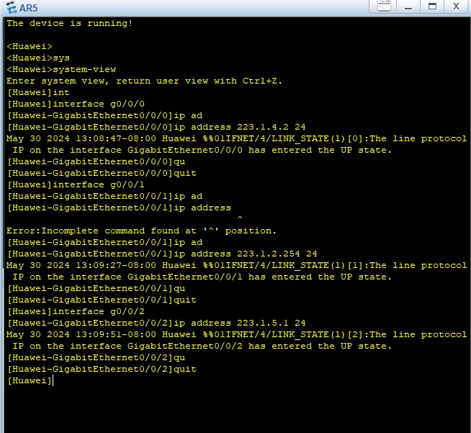
AR3
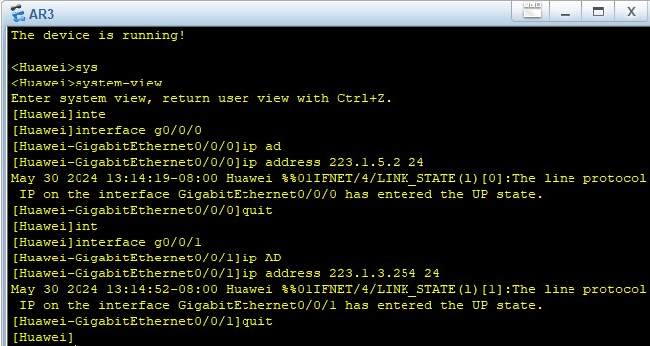
- 通过ping验证主机之间的连通性；
全部超时，不能ping通，因为它们位于不同的子网中，且路由器尚未配置路由信息,既未设置路由信息。
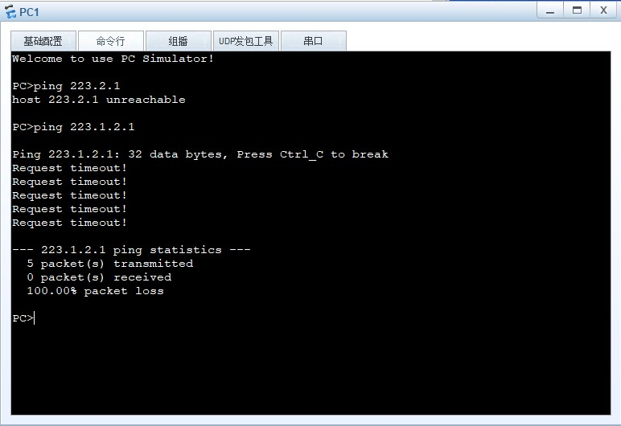
- 为AR1~AR3配置静态路由；
AR1：
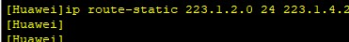
AR2：
- 通过ping验证主机之间的连通性。
PC1可以ping通PC2：
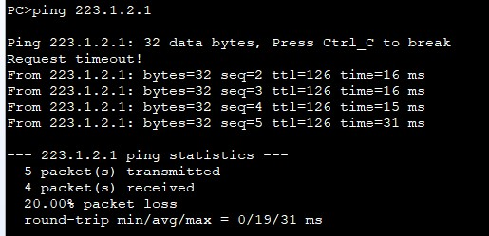
PC2pingPC1捕获的icmp
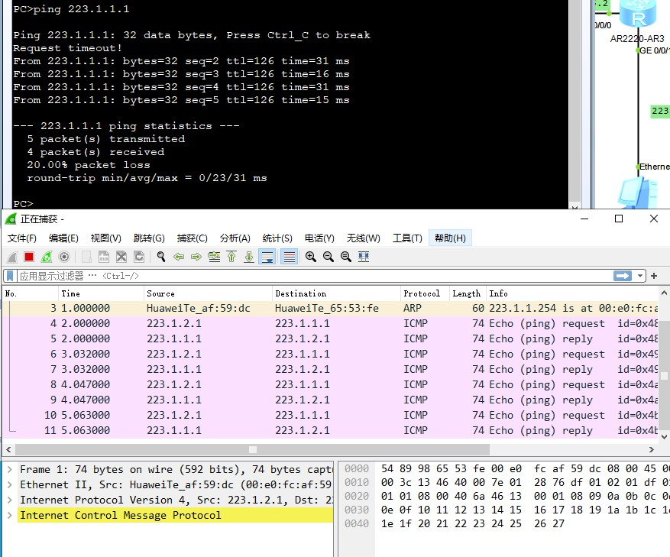
练习2
某小型公司网络拓扑很简单，要用3台路由器实现3个区域子网的互连。本实验将通过模拟简单的企业网络场景来描述RIP路由协议的基本配置。本实验通过配置RIP来实现。
- 新建网络拓扑结构；
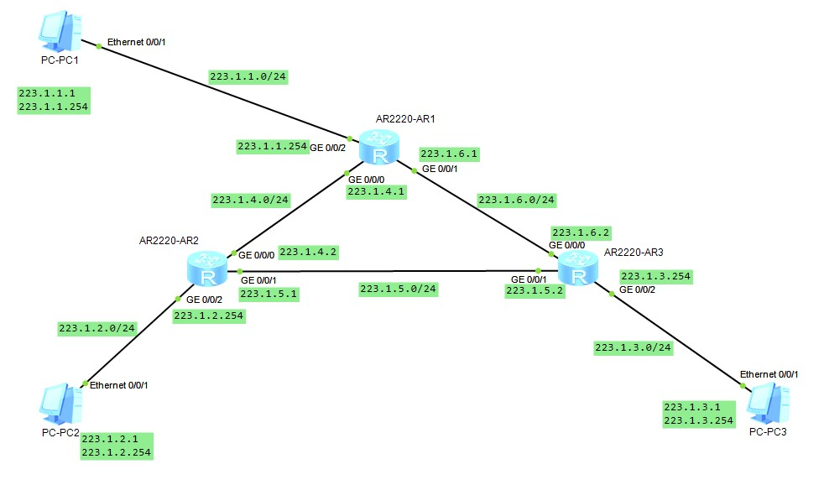
- 配置好PC1~PC3的网络参数；
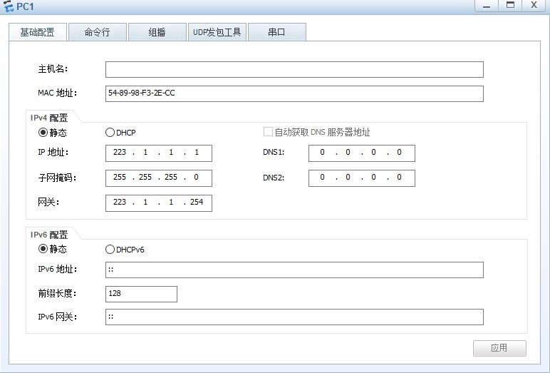
- 为路由器AR1~AR3配置端口IP地址；通过ping验证主机之间的连通性；
由于此时并未为AR1-AR3配置动态路由，主机之间不可互ping
PC1pingPC2结果：
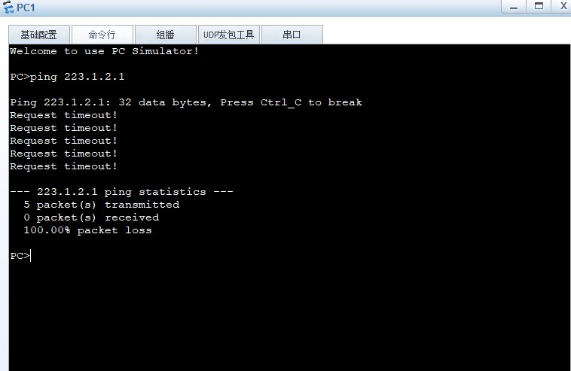
- 为AR1~AR3配置RIP；
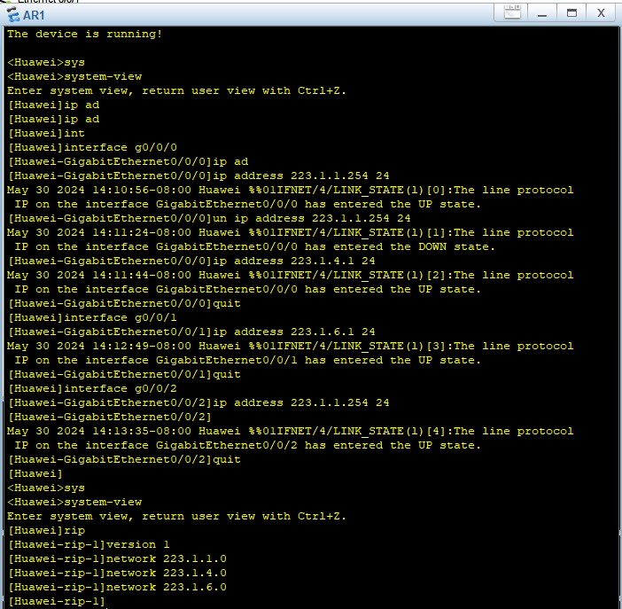
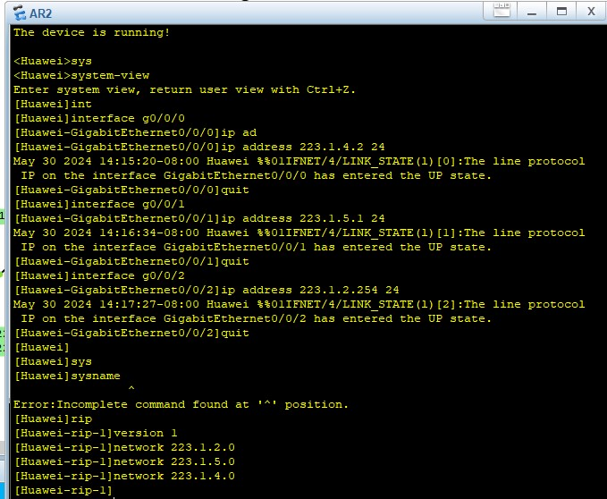
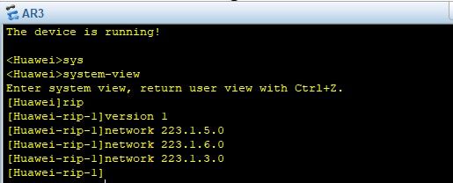
- 通过ping验证主机之间的连通性。
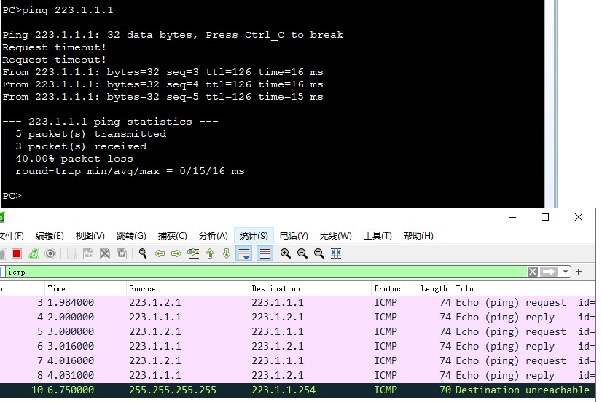

四、实验思考与总结
- 什么是静态路由？静态路由有什么作用？
答：静态路由是一种手动配置的路由方式，管理员在路由器上直接设置路由表的条目。每个条目中指定了目标网络和下一跳路由器的地址。当一个数据包到达路由器时，它会根据目标地址与路由表进行匹配，并将数据包发送至正确的出口接口。静态路由表不会自动更新，除非管理员手动添加、修改或删除条目。
静态路由的作用：
精确控制数据流、故障恢复能力、减少网络开销、学习和理解路由基础、缺乏自适应性、不适用于复杂网络、限制扩展性等。

- 什么是RIP协议？有什么特点？
答：RIP（Routing Information Protocol）是一种基于距离向量的路由选择协议，被广泛应用于局域网中。 其工作原理是通过交换路由信息来计算最佳路由路径，以实现局域网内的路由选择和数据传输。 RIP协议采用距离向量算法，每个路由器都会定期向相邻路由器广播自己的路由信息，包括自己的网络地址和距离等信息。
特点：
1）算法简单，实现和维护容易。适用于小型网络（小于15跳）。
2）不同厂商的路由器可以通过RIP互联。
3）RIP每次进行路由更新都会占用大量带宽，链路故障后需要花费较长时间才能实现收敛，无法用在一些现代的大型复杂网络中。
4）RIP要求网络中每一个路由器都维护从它自己到其他每一个目的网络的唯一最佳距离记录，即一组距离。

- 对本实验进行总结。
答：
经过本次实验，我对路由配置在网络通信中的关键作用有了更为深刻的认识。在网络通信的广阔领域中，路由配置如同道路导航系统，确保信息包在网络中正确、高效地传输。通过实际操作静态路由和动态路由的配置，我深入理解了它们各自的特点和适用场景。
从网络拓扑的搭建、设备的配置、参数的设定，到最后的连通性测试，我体验了静态路由和动态路由的配置过程。通过模拟了一个小型网络，配置静态路由，实现不同子网之间的连通性，最后成功配置了静态路由，主机之间的连通性测试通过，验证了静态路由配置的正确性。
本次实验让我对路由配置有了更深入的了解，也让我认识到了路由配置在网络通信中的重要性，加深了我对路由协议的理解和实际操作能力，提高了我的网络配置和故障排查的能力，为今后的网络配置和维护做好了扎实的知识基础。

